Standard XML Schema (2/2)
Matevž Gačnik
Microsoft regionalni direktor
Microsoft MVP – Solution Architect
Weblog: http://www.request-response.com
Gama System d.o.o.
Vodja področja razvoja aplikacij
e-pošta: matevz.gacnik@gama-system.si
URL: http://www.gama-system.si
Povzetek
Specifikacija standarda XML Schema 1.0 je sestavljena iz dveh delov. Prvi del se ukvarja z opisom strukture dokumentov XML in načini za opis vsebinskih modelov posameznih elementov ter omejitev na atributih XML. Drugi del specifikacije definira tipski sistem XML in s tem določa način tipizacije dokumentov XML.
Članek .opisuje koncepte, ki so prisotni v standardu XML Schema. Osredotoča se na definicijo tipov, opis tipskega sistema in primerjavo konceptov, ki so prisotni tudi v programskih tipskih sistemih.

1. UVOD
V prvem delu članka smo si ogledali osnovne koncepte standarda XML Schema. Ostanejo nam torej še deli standarda, ki pokrivajo naprednejšo uporabo in nekaj primerov napredne implementacije v razvojni platformi Microsoft .NET.

2. Podatkovni tipi standarda XML Schema
Podatkovni tipi v standardu XML Schema so definirani v smislu vrednostnega prostora (množice vrednosti, ki jih lahko tip zavzame) in leksikalnega prostora, ki določa kako se posamezne vrednosti zapišejo kot nabor znakov v dokument XML. Nekatere vrednosti imajo samo eno leksikalno predstavitev, nekatere pa jih imajo več – celo neskončno. Za tipe, ki imajo več leksikalnih načinov zapisa obstaja tudi kanonska oblika, ki pride prav v veliko primerih, na primer pri digitalnih podpisih. Omenjena oblika določa privzeti leksikalni zapis in pogoje, ki jim mora ta zadoščati.
V spodnji tabeli je prikazana definicija tipa decimal, skupaj z vrednostnim in leksikalnim prostorom ter kanonsko obliko.

Vrednostni prostor | Leksikalni prostor | Kanonska oblika | Primer
Neskončna množica decimalnih števil | Decimalna vrednost s končnim številom decimalnih mest. Za ločevanje se uporablja decimalna pika. Število se lahko začne s predznakom + ali -, privzeti je +. Pojavijo se lahko vodeče ali sledeče ničle. | Zahtevana je decimalna pika in vsaj ena cifra na njeni levi in desni strani. Vodeče, sledeče ničle ter predznak + niso dovoljeni. | 20.111975  000020.1100  +9.876  -000020.11  0  9876

Bolj preprosta je definicija tipa boolean, ki je podana spodaj:
Vrednostni prostor | Leksikalni prostor | Kanonska oblika | Primer
true, false | true, false, 0, 1 (kjer 0 ustreza false in 1 true) | true, false | True  false  0  1

Slika 1 prikazuje drevo tipov standarda XML Schema 1.0. V osnovi se vgrajeni tipi delijo na primitivne in dedovane, pri čemer veljajo vsi kompleksni tipi za dedovane tipe. V nadaljevanju bomo videli, da lahko tipe preprosto dedujemo, omejujemo in nadgrajujemo – podobno kot tipe programskega sistema tipov.
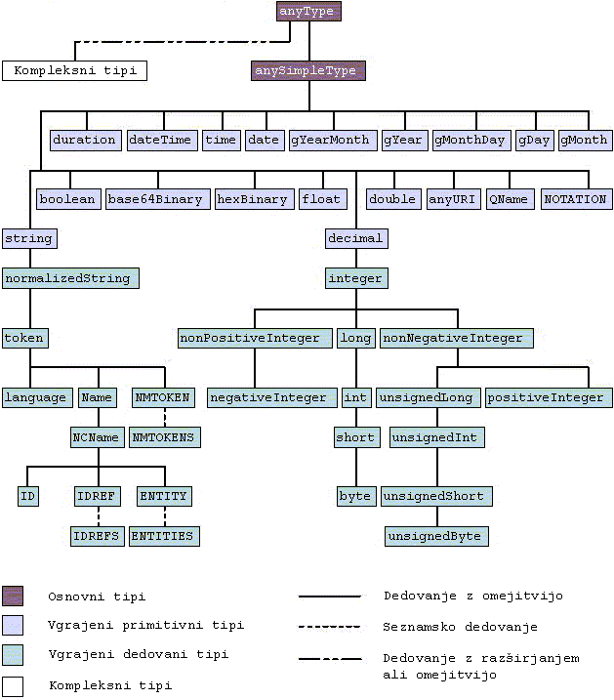

2.1 Tipizacija in vrednostni prostor
V standardu XML Schema obstajajo nenavadne stvari. Primer ene od najbolj nenavadnih stvari je možnost izpeljave poljubnega tipa. Zadeva je nenavadna zato, ker iz programskih tipskih sistemov, kakršnega na primer definira Microsoftov CLS (Common Language Specification) nismo vajeni izpeljevanja tipov System.Int32 ali System.Boolean. V shemah XML je to mogoče. Enostavno je mogoče izpeljati tip integer v nov tip, ki za osnovni tip določa omejitve. Primer take izpeljave podaja definicija naslednjega preprostega tipa:
<xsd:simpleType name="VelikostOsebe">
<xsd:restriction base="xsd:integer">
<xsd:minInclusive value="0"/>
<xsd:maxInclusive value="250"/>
</xsd:restriction>
</xsd:simpleType>
Naslednji koraki so za definicijo novih tipov lahko popolnoma enaki:
<xsd:simpleType name="NormalnaVelikostOsebe">
<xsd:restriction base="VelikostOsebe">
<xsd:minInclusive value="140"/>
<xsd:maxInclusive value="200"/>
</xsd:restriction>
</xsd:simpleType>
<xsd:simpleType name="MajhnaVelikostOsebe">
<xsd:restriction base="VelikostOsebe">
<xsd:minInclusive value="40"/>
<xsd:maxExclusive value="140"/>
</xsd:restriction>
</xsd:simpleType>
<xsd:simpleType name="VelikaVelikostOsebe">
<xsd:restriction base="VelikostOsebe">
<xsd:minExclusive value="200"/>
<xsd:maxInclusive value="250"/>
</xsd:restriction>
</xsd:simpleType>
Sheme XML očitno s strani sistema tipov omogočajo več od klasičnih programskih tipskih sistemov. Očitno je, da je s shemami XML mogoče omejevati vrednostni prostor primitivnih tipov. Zato je na voljo 12 elementov, nekatere smo uporabili že v zgornjem primeru.
xsd:enumeration | Točno določena vrednost, ki jo mora tip vsebovati
xsd:fractionDigits | Največje število decimalnih mest
xsd:length | Število znakov v znakovnih tipih (string), število oktetov v binarnih tipih (byte) ter število vrednosti v seznamskih tipih (enum)
xsd:maxExclusive | Izključujoča zgornja meja vrednostnega prostora
xsd:maxInclusive | Vključujoča zgornja meja vrednostnega prostora
xsd:maxLength | Največje število znakov v znakovnih tipih (string), največje število oktetov v binarnih tipih (byte) ter največje število vrednosti v seznamskih tipih (enum)
xsd:minExclusive | Izključujoča spodnja meja vrednostnega prostora
xsd:minInclusive | Vključujoča spodnja meja vrednostnega prostora
xsd:minLength | Najmanjše število znakov v znakovnih tipih (string), najmanjše število oktetov v binarnih tipih (byte) ter najmanjše število vrednosti v seznamskih tipih (enum)
xsd:pattern | Vzorec osnovan na regularnih izrazih
xsd:totalDigits | Največje število decimalnih števk (velja za tipe, ki so izpeljani iz številskih tipov)
xsd:whiteSpace | Normalizacija belega presledka

Zgornja tabela opisuje elemente, ki omejujejo vrednostne prostore podatkovnih tipov standarda XML Schema. Nekatere elemente je mogoče uporabiti samo na številčnih tipih, druge samo na znakovnih tipih. Zelo zanimiv je element xsd:pattern, ki omogoča omejevanje vrednostnega prostora na osnovi regularnih izrazov. Definicija preprostega tipa, ki dovoljuje samo vpis številk kreditnih kartic, bi bila z uporabo elementa xsd:pattern naslednja:
<xsd:simpleType name="KreditnaKartica">
<xsd:restriction base="xsd:positiveInteger">
<xsd:pattern value="\d{4}\-\d{4}\-\d{4}\-\d{4}" />
</xsd:restriction>
</xsd:simpleType>

2.2 Omejevanje vrednostnega prostora tipov
S shemami XML lahko izpeljemo nov primitivni tip, kateremu lahko omejimo vrednostni prostor. Prejšnjo shemo oz. dovoljene vrednostne prostore definiranih tipov (VelikostOsebe, MajhnaVelikostOsebe, NormalnaVelikostOsebe, VelikaVelikostOsebe) si lahko grafično predstavljamo kot kaže slika 2.
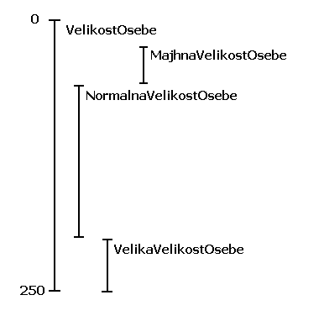

2.3 Prevajanje med različnimi tipskimi sistemi
Omenili smo, da imajo programski jeziki (Java, .NET) in standard XML Schema različne sisteme tipov. Sistemi se razlikujejo tako po naboru osnovnih (primitivnih) tipov, kot tudi po načinu in dovoljevanju izpeljevanja tipov. Izkaže se, da so razlike relativno majhne in da je med sistemi tipov mogoče prevajati. Prevajalniki, ki prevajajo iz sistema tipov XML v sistem programskih tipov se imenujejo prevajalniki shem (Schema Compiler). Ti se v zadnjem času pojavljajo na vseh platformah, v prihodnosti pa lahko pričakujemo obstoj omenjene vrste prevajalnika na vsaki platformi. V svetu .NET se prevajalnik sheme intuitivno imenuje xsd.exe, zaženemo ga lahko kar iz ukazne vrstice. V resnici je sam prevajalnik sheme implementiran v imenskem prostoru System.Xml.Schema, orodje xsd.exe pa je le preprosta aplikacija ukazne vrstice, ki uporablja razrede omenjenega imenskega prostora.
Prevajalnik sheme ne prevaja samo iz standarda XML Schema (XSD) v sistem CLR tipov, pač pa je z njim mogoče prevesti tudi shemo XDR (XML Data Reduced) v shemo XSD. Standard XDR s strani W3C ni bil (in tudi ne bo) nikoli potrjen, saj je šlo za okrnjeno različico specifikacije XML Schema, ki jo je predlagal Microsoft zaradi preveliko pomanjkljivosti shem DTD. V resnici je v večino Microsoftovih orodij še vedno vgrajena le podpora za XDR (izjema je seveda .NET).
Orodje xsd.exe omogoča tudi generiranje sheme iz dokumenta XML. V tem primeru je seveda shema lahko tipsko popolnoma napačna, vseeno pa nam orodje pomaga definirati vsaj strukturno shemo.
Poglejmo si preprost primer napačno prevedene sheme. Dokument XML iz katerega želimo generirati shemo je naslednji:
<?xml version="1.0"?>
<doc>
<stringTipi>
<string1>String 1</string1>
<string2>9.8</string2>
<string3>76</string3>
</stringTipi>
<stevilcniTipi>
<integer>9</integer>
<long>8</long>
<float>19.76</float>
</stevilcniTipi>
</doc>
Recimo zgornjemu dokumentu xml1.xml. Prevajalnik sheme torej zaženemo na sledeč način:
xsd.exe xml1.xml
Izhod prevajalnika je datoteka, ki se imenuje xml1.xsd in vsebuje v standardu XML Schema zapisano shemo XML, ki definira instančni dokument xml1.xml. Poglejmo si, kaj je generiral prevajalnik:
<?xml version="1.0"?>
<xs:schema xmlns:xs="http://www.w3.org/2001/XMLSchema">
<xs:element name="doc">
<xs:complexType>
<xs:choice maxOccurs="unbounded">
<xs:element name="stringTipi">
<xs:complexType>
<xs:sequence>
<xs:element name="string1"
type="xs:string" minOccurs="0" />
<xs:element name="string2"
type="xs:string" minOccurs="0" />
<xs:element name="string3"
type="xs:string" minOccurs="0" />
</xs:sequence>
</xs:complexType>
</xs:element>
<xs:element name="stevilcniTipi">
<xs:complexType>
<xs:sequence>
<xs:element name="integer"
type="xs:string" minOccurs="0" />
<xs:element name="long"
type="xs:string" minOccurs="0" />
<xs:element name="float"
type="xs:string" minOccurs="0" />
</xs:sequence>
</xs:complexType>
</xs:element>
</xs:choice>
</xs:complexType>
</xs:element>
</xs:schema>
Očitno je, da se Microsoftova implementacija prevajalnika sheme ne izkaže pretirano. Problem na katerega prevajalnik sheme naleti je dejansko nerešljiv, saj ista sintaksa dokumenta XML lahko ustreza popolnoma različnim shemam. Prevajanje shem iz dokumenta XML je torej nedeterminističen proces, saj lahko na primer vrednost 9 pomeni tip integer, string ali float. Microsoftov prevajalnik shem se torej niti ne potrudi in vsem elementom pripiše tip string. Tipsko pravilna shema za element stevilcniTipi bi bila naslednja:
<xs:element name="integer" type="xs:integer" minOccurs="0"/>
<xs:element name="long" type="xs:long" minOccurs="0"/>
<xs:element name="float" type="xs:float" minOccurs="0"/>
Če generirano shemo pogledamo natančno hitro ugotovimo, da je prevajalnik sheme tudi strukturno precej ugibal. Generirana shema namreč dovoljuje poljubni vrstni red in pojavitev elementov stringTipi in stevilcniTipi. Poleg tega se lahko omenjenih elementov v dokumentu XML pojavi poljubno mnogo. Obe trditvi določa naslednja vrstica:
<xs:choice maxOccurs="unbounded">
Element xs:choice namreč določa, da se pod elementi lahko poljubno pojavijo, atribut maxOccurs=”unbounded” pa pravi, da je mogoče podelemente nanizati poljubnokrat. Glede na podano shemo bi bila veljavna tudi naslednja dva dokumenta XML:
<?xml version="1.0"?>
<doc>
<stringTipi>
<string1>String 1</string1>
<string2>9.8</string2>
<string3>76</string3>
</stringTipi>
</doc>

<?xml version="1.0"?>
<doc>
<stevilcniTipi>
...
</stevilcniTipi>
<stevilcniTipi>
...
</stevilcniTipi>
<stevilcniTipi>
...
</stevilcniTipi>
</doc>
Očitno je, da je generiranje shem iz dokumentov XML neučinkovito saj ti nimajo metapodatkov, ki bi dovoljevali deterministično generiranje shem XML. V resnici se prevajalniki shem za tovrstno generiranje ne uporabljajo veliko, res pa je, da določene implementacije naredijo veliko boljše delo od Microsoftovega xsd.exe. Dober prevajalnik sheme na primer vsebuje orodje XML Spy, podjetja Altova.
S tem smo pokrili »prevajanje« XML-XSD. Poglejmo si, kje so prevajalniki shem resnično uporabni.

2.4 Dedovanje tipov XML
Standard XML Schema v smislu sistema tipov in operacij dedovanja ponuja večjo funkcionalnost kot razširjeni programski jeziki. V resnici je mogoče v njem dedovati na dva načina - dedovanje z omejitvijo in dedovanje z razširjanjem. Klasični programski jeziki omogočajo samo dedovanje z razširjanjem, kar pomeni, da objektne instance dedovanih tipov niso nujno kompatibilne z osnovnim tipom (kar velja tudi v XML tipih). Dedovanje z omejitvijo pa ne vpliva na strukturo tipa, pač pa na njegov vrednostni prostor. Z omejitvijo dedovani tipi vrednostno vedno definirajo podmnožico osnovnih tipov. Poglejmo si primer obeh vrst dedovanj:
<xsd:simpleType name="FuzbalDatum">
<xsd:restriction base="xsd:date">
<xsd:minInclusive value="2002-05-31"/>
<xsd:maxInclusive value="2002-06-30"/>
</xsd:restriction>
</xsd:simpleType>
Zgornji primer prikazuje dedovanje z omejitvijo, kjer je vrednostni prostor tipa FuzbalDatum omejen na trajanje zadnjega svetovnega prvenstva v nogometu.
Poglejmo si še dedovanje z razširjanjem:
<xsd:complexType name="VrednostInEnotaMere">
<xsd:simpleContent>
<xsd:extension base="xsd:float">
<xsd:attribute name="EM"
type="xsd:string" use="required"/>
</xsd:extension>
</xsd:simpleContent>
</xsd:complexType >
V tem primeru smo dedovali tip float, kateremu smo dodali atribut EM, tipa string. Nastal je nov tip, imenovan VrednostInEnotaMere, ki je seveda nekompatibilen s tipom float, saj ima razširjen vsebinski model.

3. Prevajanje v programski sistem tipov
Čemu je torej namenjen prevod v programski sistem tipov? Izkaže se, da je ta možnost zelo priročna. Uporaba orodja xsd.exe na poljubni shemi XSD definira razrede v poljubnem .NET programskem jeziku (JScript, C#, VB). V primeru da tak razred instanciramo, vpišemo potrebne podatke in serializiramo z uporabo serializacije XML dobimo veljaven dokument glede na izvorno podano shemo XML. Možnosti uporabe omenjenega pristopa so velike, saj je na ta način mogoče preprosto generirati veljavne dokumente. Poglejmo si, kako lahko z uporabo prevajalnika shem pridemo v svet .NET programskih tipov. Podana je preprosta shema, recimo da se datoteka imenuje xml2.xsd:
<?xml version="1.0"?>
<xs:schema xmlns:xs="http://www.w3.org/2001/XMLSchema">
<xs:element name="doc">
<xs:complexType>
<xs:sequence>
<xs:element name="nizi">
<xs:complexType>
<xs:sequence>
<xs:element name="niz1" type="xs:string"/>
<xs:element name="niz2" type="xs:string"/>
<xs:element name="niz3" type="xs:string"/>
</xs:sequence>
</xs:complexType>
</xs:element>
<xs:element name="boolean" type="xs:boolean"/>
<xs:element name="float" type="xs:float"/>
<xs:element name="integer" type="xs:integer"/>
</xs:sequence>
</xs:complexType>
</xs:element>
</xs:schema>
Instančni dokumenti zgornje sheme imajo vedno strukturo in tipsko opredeljene elemente kot je prikazano na sliki 3:
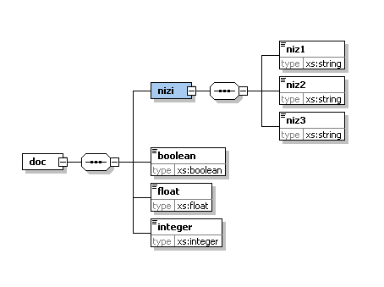
Primer instančnega dokumenta XML, ki je veljaven glede na zadnjo shemo, je podan spodaj:
<?xml version="1.0"?>
<doc>
<nizi>
<niz1>Matevz</niz1>
<niz2>Gacnik</niz2>
<niz3>matevz.gacnik@gama-system.si</niz3>
</nizi>
<boolean>true</boolean>
<float>9.876</float>
<integer>2002</integer>
</doc>
Kaj se torej zgodi če podano shemo prevedemo s prevajalnikom shem? Nabor tipov, ki jih definira shema XML se prevede v nabor programskih tipov, ki jih razume izvajalno okolje .NET. Za prevajanje uporabimo orodje xsd.exe. Ker želimo generirati razrede, je ukaz naslednji:
xsd.exe xml2.xsd /classes
Rezultat prevoda je definicija razredov v izbranem programskem jeziku. Poglejmo si rezultat:
using System.Xml.Serialization;

/// <remarks/>
[System.Xml.Serialization.XmlRootAttribute(Namespace="", IsNullable=false)]
public class doc {

/// <remarks/>
public docNizi nizi;

/// <remarks/>
public bool boolean;

/// <remarks/>
public System.Single @float;

/// <remarks/>
public int integer;
}

/// <remarks/>
public class docNizi {

/// <remarks/>
public string niz1;

/// <remarks/>
public string niz2;

/// <remarks/>
public string niz3;
}
Rezultat prevoda je definicija tipov v programskem jeziku C#. Opaziti je mogoče prisotnost atributov, ki so namenjeni vodenju serializatorja XML, ki bo kasneje poskrbel, da bomo iz definicije programskih tipov prišli do veljavnega dokumenta XML.
Vse kar nam torej ostane je uporaba prevedenih tipov za generiranje veljavnih dokumentov XML glede na shemo, ki smo jo prevajali.
using System;
using System.IO;
using System.Xml.Serialization;

public class Serializator
{
public static void Main()
{
// instanciranje objektov
doc objDoc = new doc();
docNizi objDocNizi = new docNizi();

// vsebina
objDocNizi.niz1 = "Matevz";
objDocNizi.niz2 = "Gacnik";
objDocNizi.niz3 = "matevz.gacnik@gama-system.si";
objDoc.boolean = true;
objDoc.@float = 9.876f;
objDoc.integer = 2002;
objDoc.nizi = objDocNizi;

// serializacija
XmlSerializer objFormatterToStream = new XmlSerializer(typeof(doc));
Stream toStream = new FileStream("xml3.xml", FileMode.Create, FileAccess.Write, FileShare.None);
objFormatterToStream.Serialize(toStream, objDoc);
toStream.Close();
}
}
Zgornji primer najprej instancira tipa doc in docNizi ter inicializira vsa polja. V zadnjih štirih vrsticah se nastali objekt serializira v XML (v datoteko xml3.xml) z uporabo razreda XmlSerializer. Rezultat je veljaven dokument XML, ki ustreza shemi ki smo jo prevajali z orodjem xsd.exe, kar kaže tudi slika 4.
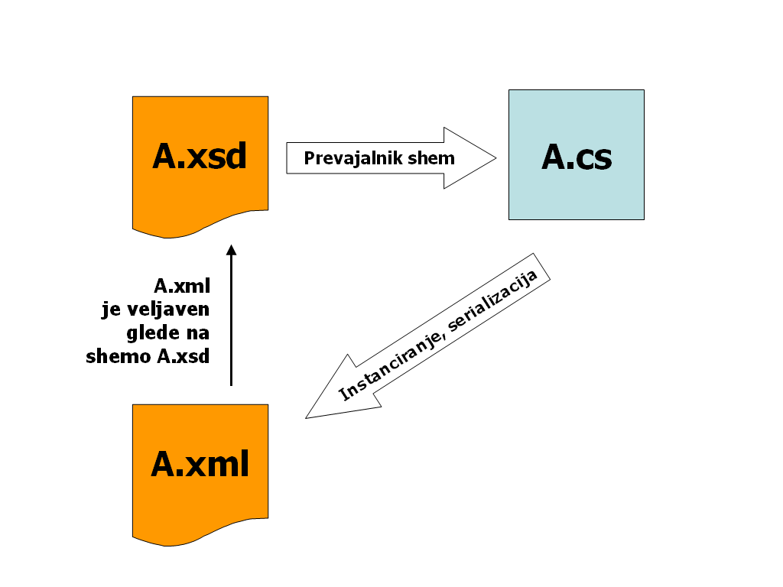

4. Povzetek
Standard XML Schema je eden najpomembnejših standardov XML. Odgovoren je za tipizacijo elementov in atributov XML, omejevanje njihovih vrednosti, definicijo strukture dokumentov XML, itd. Sistem tipov, ki nastopa v njem, je drugačen od programskih sistemov tipov, zato večji ponudniki programske opreme že nudijo prevajalnike shem, ki tipe definirane v shemi XML prevedejo v programski sistem. Sheme XML nudijo dva načina dedovanja, klasični programski jeziki samo enega. Videli smo, kako je mogoče iz sheme programsko hitro priti do veljavnega dokumenta XML v nekaj vrsticah kode. Način za generiranje veljavnih dokumentov XML z uporabo prevajalnika sheme je torej zelo preprost in bo v prihodnosti verjetno veliko uporabljen.

